

|  |  |
| --- | --- |
| МИНИСТЕРСТВО ПРОСВЕЩЕНИЯ РОССИЙСКОЙ ФЕДЕРАЦИИ  (МИНПРОСВЕЩЕНИЯ РОССИИ)  **ЗАМЕСТИТЕЛЬ МИНИСТРА**  Люсиновская ул., д. 51, Москва, 115093  Тел. (495) 539-55-19. Факс (495) 587-01-13  E-mail: [info@edu.gov.ru](mailto:info@edu.gov.ru) ОГРН 1187746728840  ИНН/КПП 7707418081/772501001  № | Руководителям исполнительных органов субъектов Российской Федерации, осуществляющих государственное управление  в сфере образования |

О направлении методического письма

В связи с вступлением в силу с 1 сентября 2025 г. приказов Министерства просвещения Российской Федерации от 09 октября 2024 г. № 704 «О внесении изменений в некоторые приказы Министерства просвещения Российской Федерации, касающиеся федеральных образовательных программ начального общего образования, основного общего образования и среднего общего образования» и от 18 июня 2025 г. № 467 «О внесении изменений в некоторые приказы Министерства образования и науки Российской Федерации и Министерства просвещения Российской Федерации, касающиеся федеральных государственных образовательных стандартов начального общего и основного общего образования» Минпросвещения России направляет информационно-методическое письмо об организации изучения учебных предметов «Родной язык (язык народа Российской Федерации) и/ или государственный язык республики Российской Федерации», «Литературное чтение на родном языке (языке народа Российской Федерации)», «Родная литература (литература на языке народа Российской Федерации)».

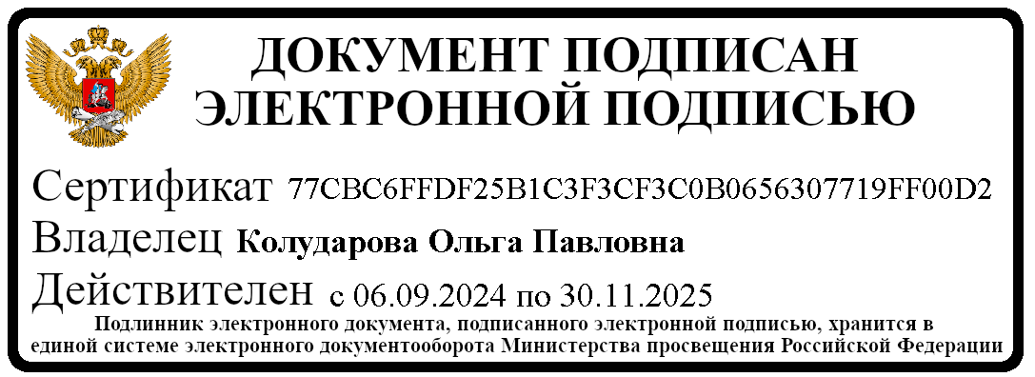Приложение: на 4 л. в 1 экз.

|  |  |
| --- | --- |
| МШЭП | О.П. Колударова |

Назаревская М.В.

(495) 587-0110, доб. 3416

О направлении методического письма – 03

ИНФОРМАЦИОННО-МЕТОДИЧЕСКОЕ ПИСЬМО

об организации изучения учебных предметов «Родной язык (язык народа Российской Федерации) и/ или государственный язык республики Российской Федерации», «Литературное чтение на родном языке (языке народа Российской

Федерации)», «Родная литература (литература на языке народа Российской Федерации)»

С 1 сентября 2025 года вступают в силу приказы Министерства просвещения Российской Федерации от 09 октября 2024 г. № 704 «О внесении изменений в некоторые приказы Министерства просвещения Российской Федерации, касающиеся федеральных образовательных программ начального общего образования, основного общего образования и среднего общего образования» (зарегистрирован Минюстом России 11 февраля 2025 г., регистрационный номер 81220**)**, (далее – Приказ № 704), и от 18 июня 2025 г.

№ 467 «О внесении изменений в некоторые приказы Министерства образования и науки Российской Федерации и Министерства просвещения Российской Федерации, касающиеся федеральных государственных образовательных стандартов начального общего и основного общего образования» (зарегистрирован Минюстом России 17 июля 2025 г., регистрационный номер 82961) (далее – Приказ № 467).

Приказом № 467 исключено понятие «предметная область» и уточнен перечень обязательных учебных предметов. Предметные области в настоящий момент не несут смысловой нагрузки и являются избыточными при разработке образовательными организациями основных общеобразовательных программ (далее – ООП): название предметной области повторяет название включенных в неё учебных предметов, кроме того, предметные результаты в обновленных федеральных государственных образовательных стандартах начального общего и основного общего образования (ФГОС НОО, ФГОС ООО) (приказы Минпросвещения России от 31 мая 2021 г. № 286 и № 287) представлены по отдельным учебным предметам, а не по предметным областям.

Приказом № 467 внесены уточнения в наименования учебных предметов –

«Родной язык (язык народа Российской Федерации) и (или) государственный язык республики Российской Федерации», «Литературное чтение на родном языке (на языке народа Российской Федерации», «Родная литература (литература на языке народа Российской Федерации)». Внесение уточнений в наименование

учебного предмета не оказывает влияния на цели и содержание образовательного процесса, при этом особо подчёркивает, что речь идёт о языках и литературах народов Российской Федерации, которые признаются как часть исторически сложившегося культурного и лингвистического наследия страны. При разработке ООП и подготовке учебно-методической документации рекомендуется использовать в наименовании учебного предмета традиционно используемые формулировки, например, «Родной (башкирский) язык», «Литературное чтение на родном (башкирском) языке», «Родная (башкирская) литература»,

«Государственный (башкирский) язык Республики Башкортостан».

Приказом № 704 в части преподавания родных языков и родных литератур внесены следующие изменения.

Скорректирован организационный раздел федеральной образовательной программы начального общего образования (ФОП НОО) – в федеральных учебных планах (ФУП) 3-5 вариантов недельная нагрузка обучающихся в 1 классе составляет 20 часов, при этом в вариантах 3 и 4 ФУП на изучение учебных предметов «Родной язык (язык народа Российской Федерации)» и «Литературное чтение на родном языке (языке народа Российской Федерации)» отводится 1 час, в варианте 5 ФУП – 2 часа.

Указанная корректировка ФОП НОО обусловлена необходимостью приведения федеральных учебных планов в соответствие с Санитарно- эпидемиологическими требованиями к образовательным организациям, утвержденными постановлением Главного государственного санитарного врача Российской Федерации от 28 сентября 2020 г. № 28 (далее – СП 2.4.3648-20) в части организации образовательного процесса для обучающихся 1-го класса:

* обучение только в первую смену (пункт 3.4.15 СП 2.4.3648-20);
* обучение в рамках 5-дневной учебной недели (абзац 15 пункта 3.4.16 СП 2.4.3648-20);
* продолжительность урока не должна превышать в сентябре, октябре – по 3 урока в день по 35 минут каждый, в ноябре-декабре – по 4 урока в день по 35 минут каждый; в январе-мае – по 4 урока в день по 40 минут каждый (абзацы 16 и 21 пункта 3.4.16 СП 2.4.3648-20);
* равномерное распределение образовательной недельной нагрузки в течение учебной недели – объем максимально допустимой нагрузки для обучающихся 1-х классов в течение дня не должен превышать 4 уроков и один раз

в неделю – 5 уроков за счет урока физической культуры (абзац 9 пункта 3.4.16 СП 2.4.3648-20);

* организация в середине учебного дня динамической паузы продолжительностью не менее 40 минут (абзац 17 пункта 3.4.16 СП 2.4.3648-20);
* предоставление дополнительных недельных каникул в середине третьей четверти при четвертном режиме обучения (возможна организация дополнительных каникул независимо от четвертей или триместров) (абзац 18 пункта 3.4.16 СП 2.4.3648-20).

Таким образом, недельная нагрузка для первоклассников не должна превышать 20 часов, недельная нагрузка 21 час, как в 1-2 вариантах ФУП, возможна только при включении в расписание занятий 3-х уроков физической культуры в неделю.

Также СанПиН 1.2.3685-21 «Гигиенические нормативы и требования к обеспечению безопасности и (или) безвредности для человека факторов среды обитания», утвержденные постановлением Главного государственного санитарного врача Российской Федерации от 28 января 2021г. № 2, не предусмотрена возможность организации шестидневной учебной недели для первоклассников – учебные занятия проводятся по 5-дневной учебной неделе и только в первую смену (таблица 6.6 «Требования к организации образовательного процесса»).

В 2-4 и 5-9 классах изменений по количеству часов, отведенных на изучение родного языка и родной литературы нет, то есть речь не идет о сокращении часов на изучение родного языка.

В случае, если образовательная организация выбирает варианты 3 или 4 ФУП для 1 класса, то с учетом установленной недельной нагрузки, соответствующей возрастным психолого-физическим особенностям обучающихся 1 класса, рекомендуется изменять формат занятий по обучению родному языку с созданием активной практики использования родного языка через курсы внеурочной деятельности.

При организации образовательного процесса для обучающихся 1 класса рекомендуется с учетом выбора родителей (законных представителей) предусмотреть дополнительные часы на изучение родного языка и литературного чтения на родном языке – не менее 1 часа для интегрированных курсов внеурочной деятельности. Эти часы необходимо использовать для создания

речевой среды для практики использования родного языка, отработки речевых навыков (аудирования, говорения), усвоенных на уроках, в активной игровой, творческой деятельности с учетом психолого-возрастных особенностей обучающихся 1 класса, на чтение и анализ художественных текстов на родном языке. Для совершенствования речи, активизации словарного запаса ребенка, формирования и совершенствования звуковой культуры речи, ее интонационного строя можно использовать возможности театрализованной деятельности, музыкально-ритмические занятия.

С рабочими программами интегрированных курсов внеурочной деятельности по родному языку и литературному чтению на родном языке и методическими рекомендациями по их реализации можно ознакомиться на сайте ФГБНУ «Федеральный институт родных языков народов Российской Федерации» (https://natlang.ru/metodicheskie-rekomendatsii/).

|  |  |  |
| --- | --- | --- |
| Директор  Департамента государственной общеобразовательной политики и развития дошкольного образования  Минпросвещения России | МШЭП | А.В. Реут |